第一步：登录平台门户，登录系统(http://ehall.abc.edu.cn)

账号为工号，初始密码为身份证后六位（X大写）
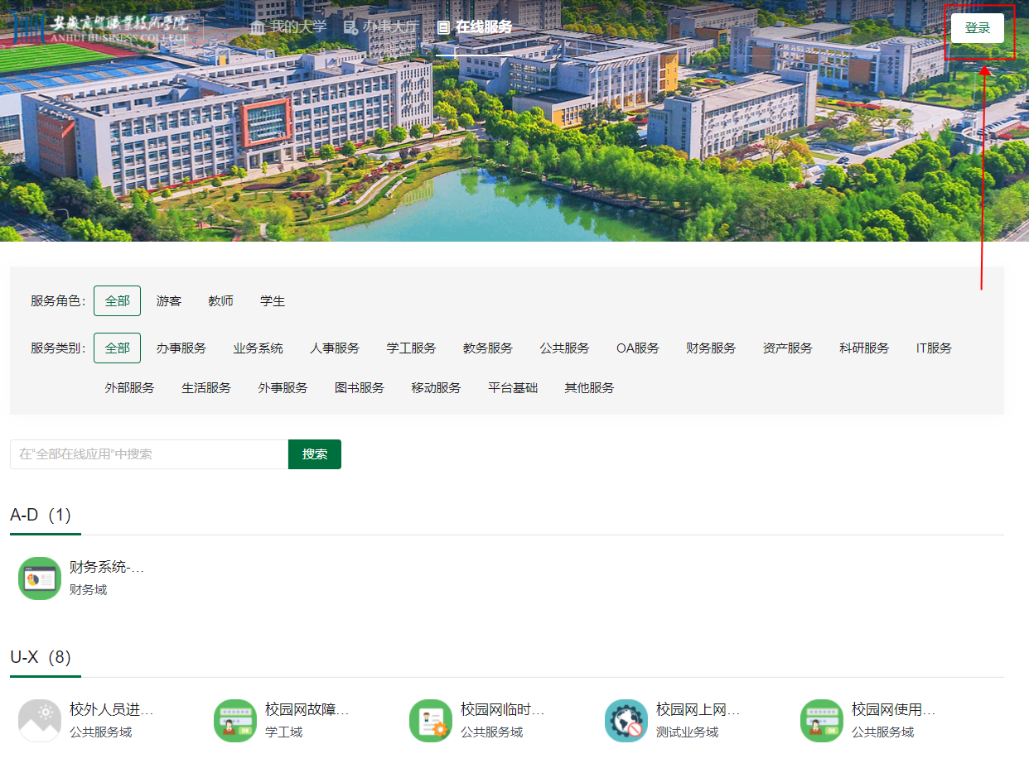
第二步：登录后，在搜索框搜索综合测评，点击【综合测评】
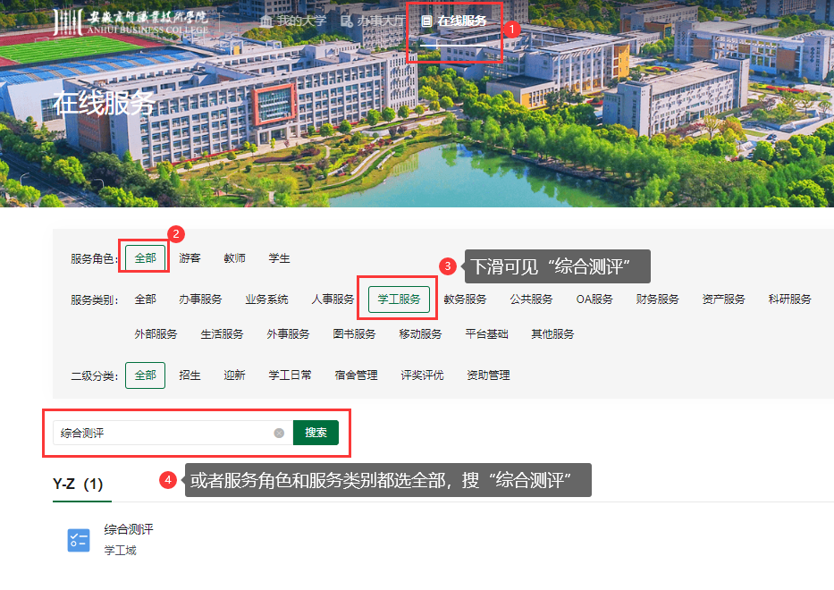

第三步：使用说明(电脑端)
- 测评小组管理
辅导员需要先维护测评小组人员，手动在相应的班级后面添加班级测评小组成员，每个班级可以添加多人，算分时取平均值，添加后测评小组成员可在学生自评页面对班级成员进行测评。
上栏【测评评分】--【测评小组管理】--【添加】
班级综合素质测评小组由辅导员、班长、团支书、学生干部代表、学生代表组成，组长由辅导员担任。测评小组所有成员要给全班同学评分。
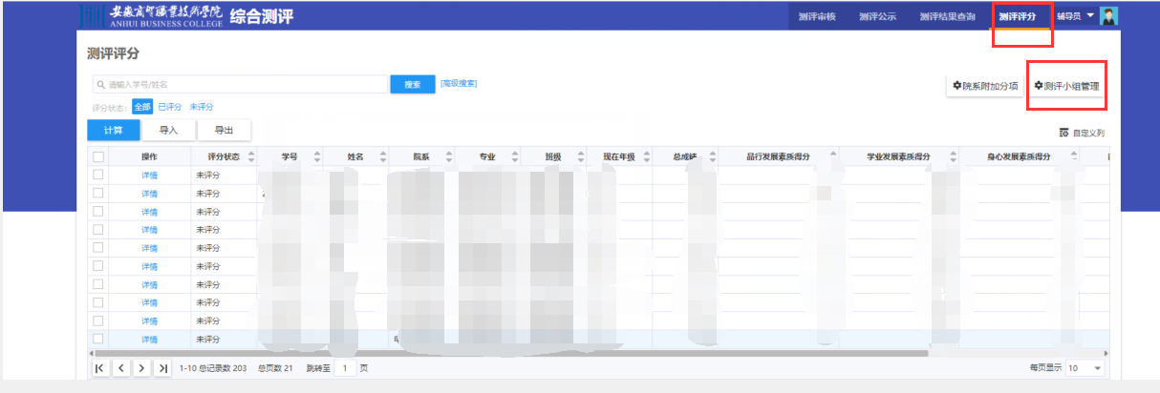
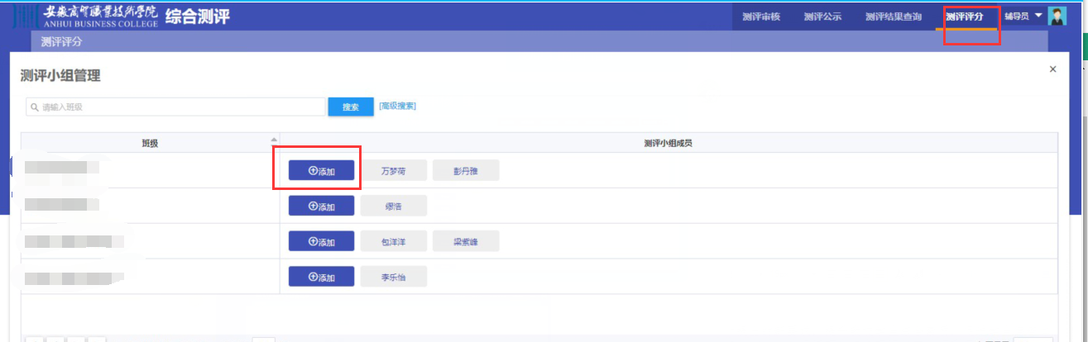
- 评分区间设置（2023年春新增功能）
辅导员通过【评分区间设置】可限定测评组打分区间，避免个位数评分和恶意评分。
辅导员须预设评分区间，测评小组成员才可以开始打分。
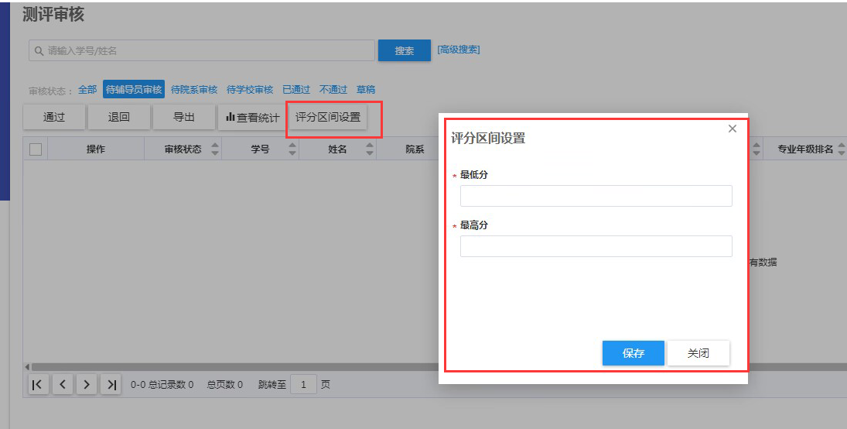

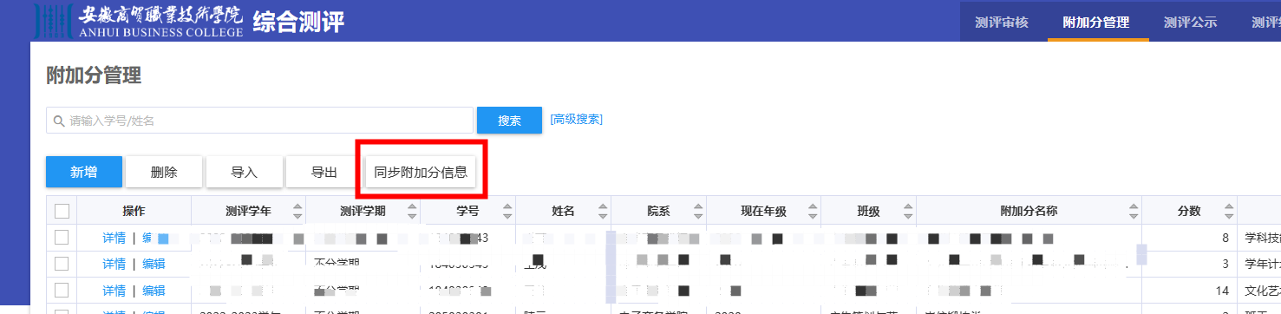
- 【查看】测评小组成员打分功能（2024年秋新增功能）
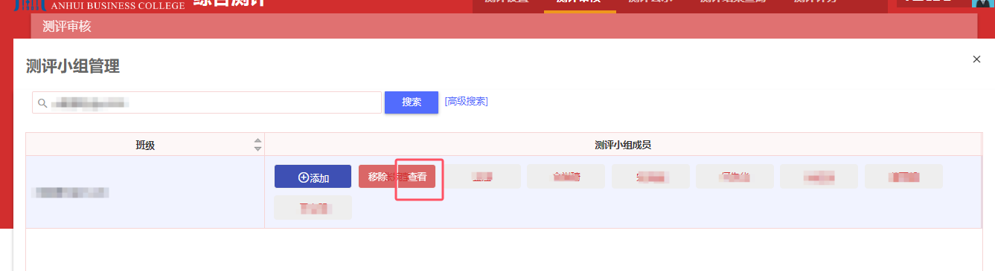
请一一查看，确保每位成员已完成对全班同学的综测打分，没有遗漏。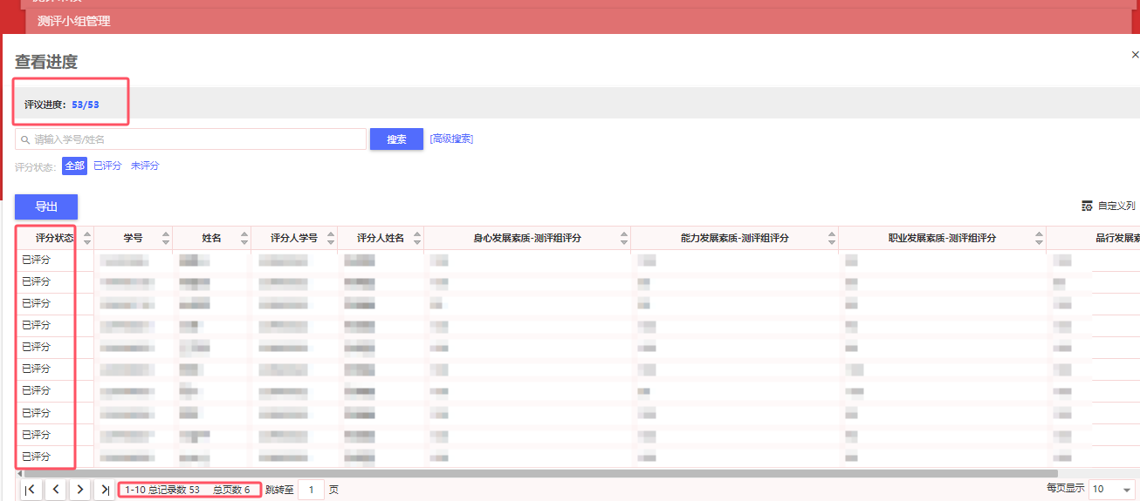
- 测评审核
点击【计算】，将各评分指标进行计算。若有【修改|删除】操作，请重新点【计算】。
可对自己管辖范围内的学生测评分数数据进行审核。
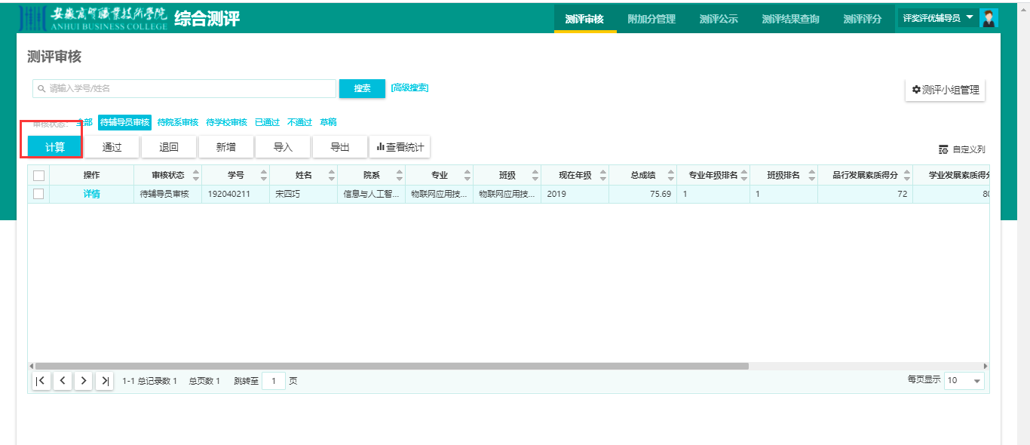
点击【详情】进入学生测评详情页面，审核学生自评成绩和附加分项情况。
2023年秋季学期起，辅导员可对【附加分】进行【修改|删除】处理。注意：
如果做了【修改|删除】处理，必须在详情页点【通过】才能保存修改、删除后的结果；
【退回】到学生，不保存修改、删除后的结果；
上滑“×”掉当前页，不保存修改、删除后的结果。
所以请谨慎使用【修改|删除】功能。
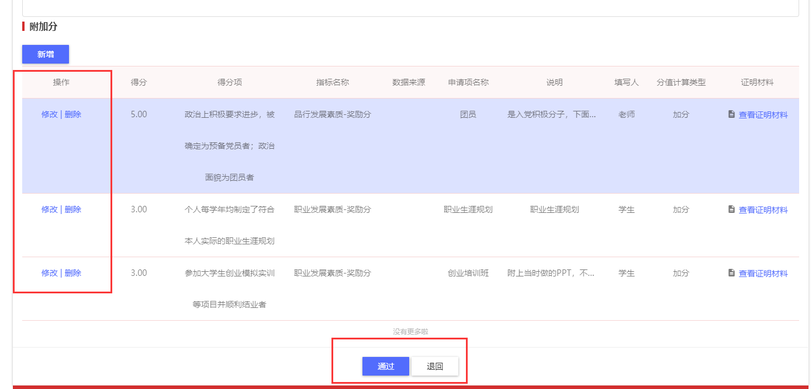
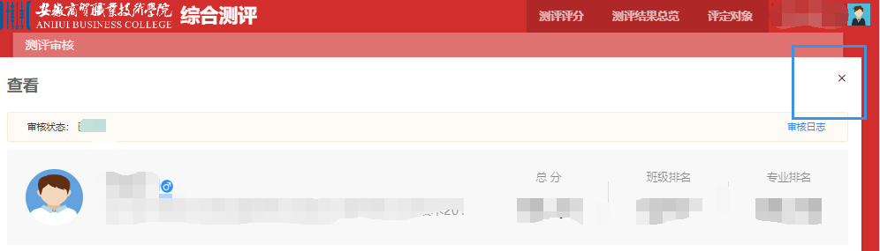
（5）附加分--惩处分打分
如学生存在旷课、违纪等惩处分情况，打开审核界面详情，拉到最下面附加分，在如下图所示位置添加学生扣分情况。系统已经根据教务系统成绩情况自动生成学业成绩挂科和体育和心理健康不通过扣分情况。
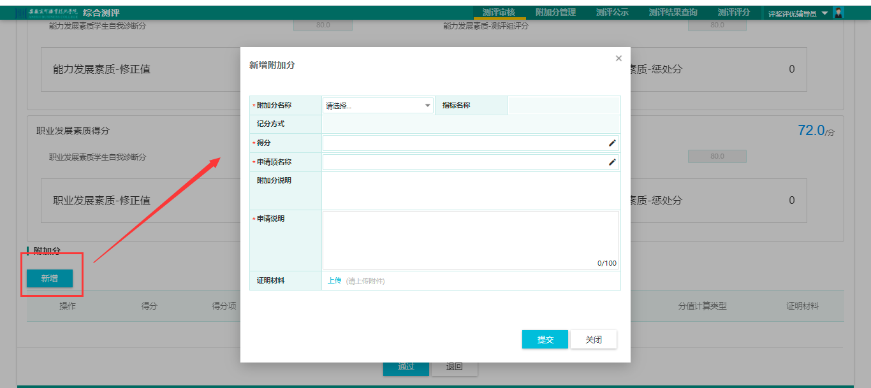
（6）测评公示
查看自己管辖范围内的学生测评排名公示情况。
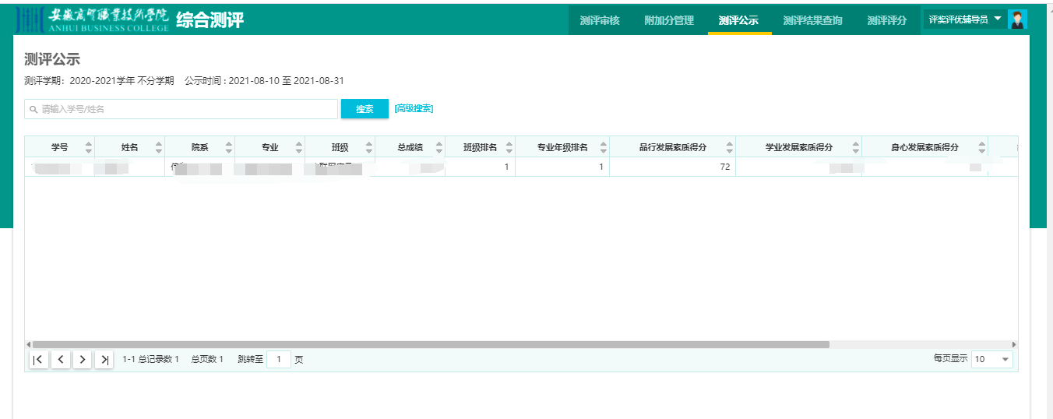
（7）测评结果查询
主要用于查看已经审核通过的测评成绩及排名相关信息，点击详情可查询总成绩详情信息。
